УРОК-ПУТЕШЕСТВИЕ В ЛЕС
Интегрированный урок
Математика + окружающий мир + чтение

1 КЛАСС

Составил:
учитель начальных классов
МОУ- СОШ п. им. Тельмана
Сеничева Наталия Валерьевна

2014 год

Интегрированный урок:
математика + окружающий мир + чтение
«Путешествие в лес» 1 класс

Тема: Сложение и вычитание в пределах 20

Цель: Формирование умений решать примеры на сложение и вычитание в пределах 20.

Задачи: ОБРАЗОВАТЕЛЬНАЯ:
- Закрепление знаний изученных приёмов сложения и вычитания в пределах 20 с переходом через десяток. Отработка вычислительных навыков, умения сравнивать выражения, решать задачи.
- Закрепление знаний о роли леса в жизни человека и правил поведения в лесу.
- Развитие читательских навыков.
РАЗВИВАЮЩАЯ:
Развитие логического мышления, памяти, внимательности, математической речи, развитие кругозора.
ВОСПИТЫВАЮЩАЯ:
Воспитание самостоятельности, дисциплинированности, познавательной активности; экологическое воспитание.

Оборудование: мультимедиа - проектор, презентация урока, бланки тестов.

ХОД УРОКА
I.Организационный момент

– Прежде чем начать урок, прочитаем стихотворение:

Проверьте, ребята,
Готовы ли вы начать урок?
Все ль на месте, все ль в порядке?
Книга, ручка и тетрадки?
Ноги на месте,
Руки на месте,
Локти у края,
Спина прямая.
Психологический настрой.
- Ребята, посмотрите на наши сигнальные карточки настроений (солнышко и тучка). Какое больше всего вам нравится сегодня? Я рада, что у вас хорошее настроение, надеюсь, что до конца урока оно останется таким же хорошим.
II. Сообщение темы и целей урока: (2 слайд)

-Отгадайте загадку:
Весной веселит,
Летом холодит,
Осенью питает,
Зимой согревает (лес)
Звучит музыка: Кристина Семёнова «Лесная песенка» (3 слайд)
– Сегодня у нас будет необычный урок. Мы будем путешествовать по лесу. Мы с вами будем не только решать примеры и задачи, но и вспомним о пользе леса, о правилах поведения в лесу. А сейчас представьте, что мы с вами пришли в лес…
Учитель читает стихотворение:
Здравствуй лес
Великий лес
Полон разных ты чудес.
Нам сегодня помоги
Двери детям отвори.
- Итак, экскурсия начинается.
Маршрутный лист (4 слайд)
- Роль леса в жизни человека.
- Состав числа 11
- Сравнение выражений
- Решение задачи
- Физкультминутка
- Самостоятельная работа
- Задание на смекалку
- Тест «Покормите птиц »
- Прощальная
III. Беседа о роли леса в жизни человека
-Почему мы с лесом дружим?
Для чего он людям нужен? (…) (5-6 слайд) (Ответы детей)
- Ребята, давайте напомним всем, а как надо вести себя в лесу в любое время года?
1.Не шуметь.
2.Не разбегаться, чтобы не заблудиться.
3.Не ломать кусты и ветки деревьев.
4.Не есть неизвестные ягоды;
5.Не рвать незнакомые грибы;
6.Не разорять птичьи гнезда.
ЛЕС – это наше богатство.
ЛЕС – это зелёный наряд нашей планеты.
ЛЕС – дом для диких животных.
ЛЕС – это кладовая, щедро отдающая свои дары: орехи, ягоды, грибы, лекарственные растения.
ЛЕС – это наш друг – он задерживает влагу на полях, защищает поля от суховеев, защищает почву от размывов.
ЛЕС очищает воздух от пыли и обогащает его кислородом.
ЛЕС даёт древесину.
Отдохнуть вы все успели?
А теперь вперед – за дело.
Математика нас ждет,
Начинаем устный счет.
IV. Состав числа 11. «Поможем белочке сушить грибы на зиму» (7-8-9 слайд)

-Мы идём по лесу, любуемся его красотой, дышим свежим воздухом и вдруг встречаем лесного жителя:
Проворная зверюшка
Живет в дупле-избушке.
Целый день скок-поскок,
Отыскала грибок,
Нанизала на сучок,
Заготовила впрок (белка)
-Белочка делает на зиму запасы. И вот сейчас она собрала 11 грибочков, которые надо повесить сушить на 2 веточки. Как это сделать? 11 грибочков разделите на 2 белочки. Сколько каждая белочка получит.

11
10
6
8
9
7

А сейчас мы с вами встретим самую мудрую лесную птицу. А кто это, вы узнаете, отгадав загадку.
Сидит пернатая, вся сероватая,
Вперед смотрящая, в ночи кричащая.
Сидит столбом – с широким лбом.
Правильно, это сова.
Эта мудрая птица хочет проверить как вы умеете решать задачки.
1.Вот грибочки на лужайке
В красных шапочках стоят
Два грибочка, три грибочка
Сколько вместе будет? (5)
2.Я нашла в дупле у белки
Пять лесных орешков мелких
Вот еще один лежит
Мхом заботливо укрыт
Ну и белка! Вот хозяйка!
3. Все орешки посчитай-ка! (6)
Пять ворон на елку сели,
Две еще к ним прилетели.
Отвечайте быстро смело,
Сколько всех их прилетело? ( 7)
4. У оленя 2 правые ноги, 2 левые ноги, 2 ноги передние, 2 ноги задние. Сколько ног у оленя?
ФИЗМИНУТКА
Мы по лесу прогулялись
И немного отдохнем.
Встанем, глубоко вдохнем.
Руки в стороны, вперед.
Чудеса у нас на свете:
Стали мышками все дети,
А потом все дружно встали.
Великанами мы стали.
Дружно хлопаем, ногами топаем!
Хорошо мы погуляли
И нисколько не устали.
V. Сравнение выражений. «Сажаем леса» (10-11 слайд)
-Продолжаем своё путешествие. На пути у нас вырубка леса. Что должны мы предпринять? Правильно, посадим молодые деревца. Деревце приживётся у того ученика, кто правильно выполнит задание: сравнить выражения.
1 вариант 2 вариант

6 + 7 8 + 5 7 + 8 9 + 6

(14 – 6) 7 (15 – 8) 14

9 7 + 8 (8 + 6) 7

Самопроверка. (11 слайд)

VI. Решение задачи. (12 слайд)

Школьники посадили 8 саженцев сосен, а берёз на 4 больше. Сколько всего саженцев посадили школьники?
Самопроверка. (13 слайд)
- 8+4=12 (с.) – берёз
- 12+8=20 (с.) - всего
Ответ: 20 саженцев посадили школьники.

VII. Физ.минутка. (14 слайд)
- Походите по лесу понаблюдайте, а потом расскажете, что видели, кого встретили.
Реснички опускаются
Глазки закрываются.
Мы спокойно отдыхаем,
Сном волшебным засыпаем
Дышится легко, ровно, глубоко.
Наши ручки отдыхают,
Наши ножки отдыхают,
Наши глазки отдыхают.
Шея не напряжена и расслаблена она.
Дышится легко, ровно, глубоко.
Мы спокойно отдыхали,
Сном волшебным засыпали.
Но пора уже вставать
Крепче кулачки сжимаем
Их повыше подымаем.
Потянуться, улыбнуться,
Всем открыть глаза
И красиво сесть.
- И так, что же вы увидели?
1. Много цветов
2. шелест листвы, другие краски осени;
3.пение птиц услышали;
4.Запахи грибов, ягод.
VIII. Групповая работа. «Поляна цветов» (15 слайд)
-Ветер принёс нам запах красивых цветов. Итак, мы на поляне. Как надо относиться к цветам? (…) Цветы закрыли числа и знаки. Догадайся.
9 + 5 =
16 =9
+ 8 = 15
14 – 8 =
8 =13
Самопроверка. (16 слайд)

IX. Задание на смекалку. «Лесные человечки» (17 слайд)

-А теперь пофантазируем.
- Какой человечек потерялся?

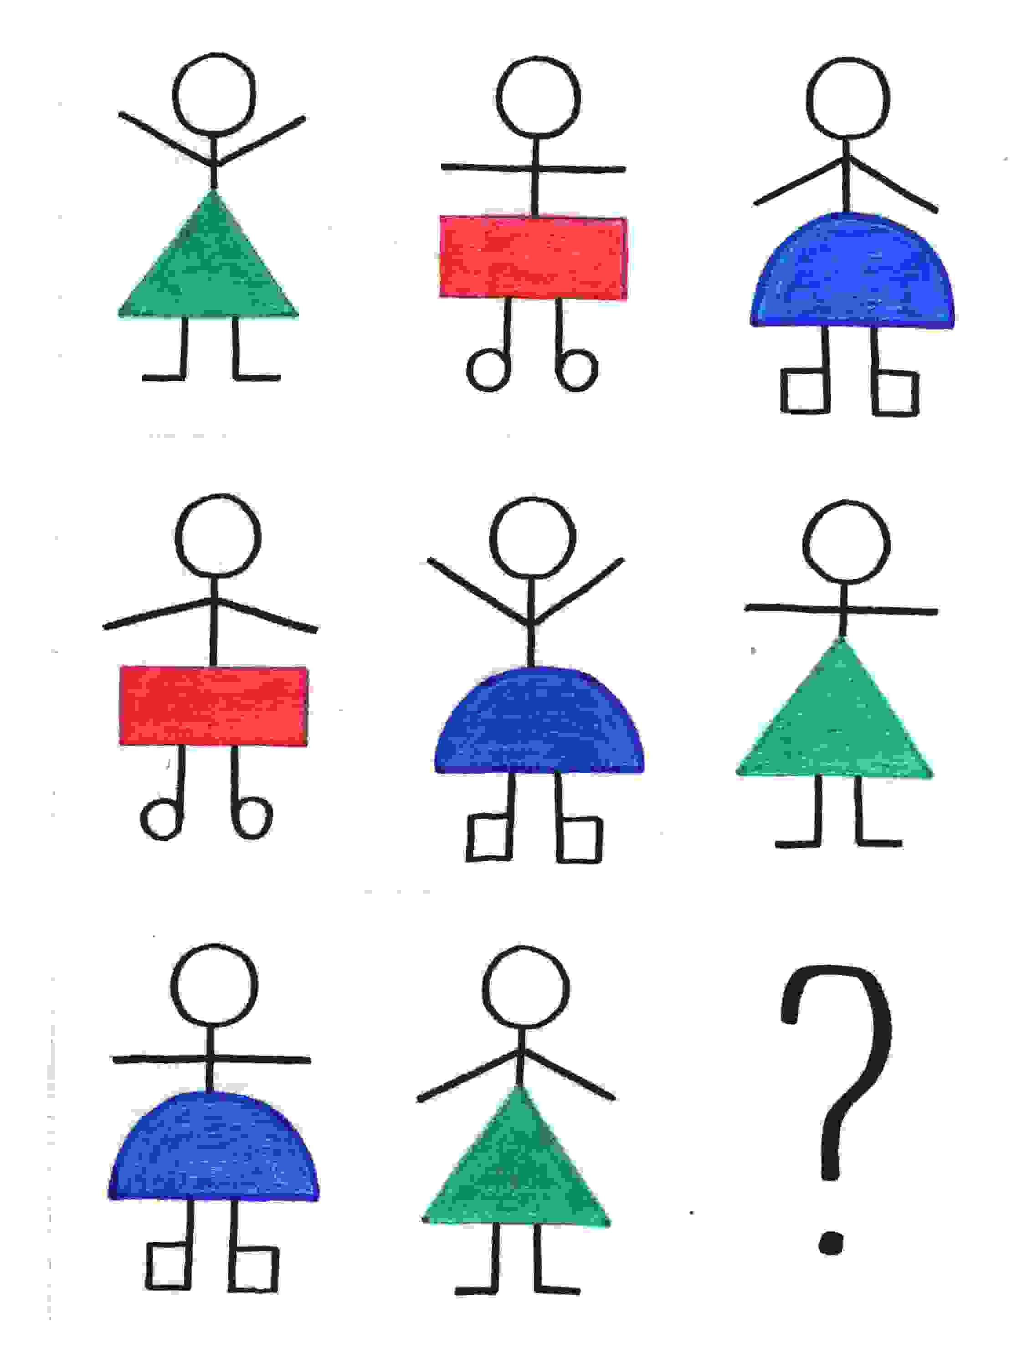
Дети рассуждают и определяют, какой человечек потерялся.

X. Беседа о кукушке. (18-19 слайды)

В лесу на ветке она сидит,
Одно "ку-ку" она твердит,
Года она нам всем считает,
Птенцов своих она теряет.
"Ку-ку" то там, то тут,
Как птицу эту зовут? (кукушка)
-Кукушку многие считают плохой матерью, потому что она подбрасывает свои яйца в чужое гнездо. Но она это делает не потому, что не хочет заботиться о своих птенцах. Для леса кукушка приносит большую пользу. У неё необыкновенный аппетит. А питается она лохматыми ядовитыми гусеницами. И если бы она кормила своих птенцов этими гусеницами, то они бы погибли.

XI. Тест «Сложение и вычитание в пределах 20» «Покормите птиц зимой!»

У детей лист с тестом. (20 слайд) Они самостоятельно решают, затем проверяют.
(21 слайд)
ТЕСТ
1. Первое слагаемое 4, второе 7. Чему равна сумма?
1) 3 2) 10 3) 11
2. Уменьшаемое 13, вычитаемое 7. Чему равна разность
1) 6 2) 7 3) 20
3. На сколько 8 больше, чем 2?
1) на 4 2) на 6 3) на 10
4. 1 дм 6 см – сколько см?
1) 5 см 2) 16 см 3) 7
5. 1дес. 4 ед. – какое число?
1) 5 2) 14 3) 4

XII. Домашнее задание.
Шевелились у цветка, все 4 лепестка.
Я сорвать его хотел, он вспорхнул и улетел (бабочка).
Это интересно.
Люди придумали о бабочках много сказок и легенд. В одной легенде говорится, что бабочки – это ожившие цветы, которые сорвались со стебелька. За их красоту люди дали бабочкам такие имена: махаон, адмирал, аполлон, зорька, лимонница. В лесу много разных бабочек.
-А мы сейчас создадим новый вид бабочки: это бабочка математическая. Вы решаете пример на шаблоне бабочки. Если в ответе получится:
3 — коричневый
4 — красный
5 — оранжевый
6 — жёлтый
11 — фиолетовый
12 — зелёный
Потом бабочки прикрепляются к цветку на доске.
8. Итог урока.
Вот наш урок подходит к концу.
Мы считали, мы решали,
И немножко все устали.
И к себе мы в класс пойдем.
Возвратимся из лесочка
Мы по желтеньким листочкам.
Вот пришел миг расставаться,
С добрым и великим лесом.
Очень хочет на прощанье
Подвести итог
XIII. Итог урока.
-Что понравилось на уроке?
-Что нового узнали для себя?
(Оценивание детей)
Учитель читает стихотворение:

Про всех на свете
Все-все,
Все на свете
На свете нужны,
И мошки
Не меньше нужны,
Чем слоны.
Нужны все на свете!
Нужны все подряд -
Кто делает мёд
И кто делает яд.
Нельзя обойтись
Без чудищ нелепых
И даже без хищников
- Злых и свирепых.
Плохие дела
У кошки без мышки,
У мышки без кошки
Не лучше делишки.
Да если мы с кем-то
Не очень дружны,
Мы всё-таки ОЧЕНЬ
Друг другу нужны,
А если нам кто-нибудь
Лишним покажется,
То это, конечно,
Ошибкой окажется...
Все-все, Все На Свете
На свете нужны,
И это все дети
Запомнить должны!
Борис Владимирович Заходер

IX. Рефлексия. (22 слайд)

-Определи своё настроение?

Спасибо за урок! (23 слайд)

